
CROSSING BORDERS Διεθνές συνέδριο
Η ΜΕΓΑΛΗ ΣΥΝΑΝΤΗΣΗ ΓΙΑ ΤΟ ΠΡΟΣΦΥΓΙΚΟ
Λέσβος 7-10 Ιουλίου 2016

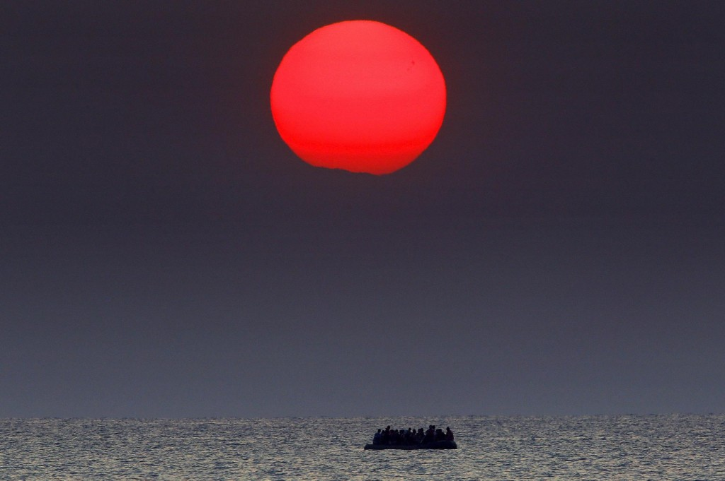
Yannis Behrakis – Reuters

(Τι είναι το Crossing Borders). Το Crossing Borders είναι ένα από τα σημαντικότερα διεθνή συνέδρια με σκοπό μία πολύπλευρη συζήτηση και παρέμβαση γύρω από την ευρωπαϊκή προσφυγική κρίση. Διανοούμενοι και ακαδημαϊκοί, ακτιβιστές από τα πεδία της προσφυγικής έντασης, θεσμικοί επιχειρησιακοί εταίροι από τον χώρο των ΜΚΟ, εθελοντές και αλληλέγγυοι από τον κόσμο των κινημάτων και των κοινωνικών συμμαχιών, συναντιούνται στη Λέσβο 7-10 Ιουλίου για να συζητήσουν τις πολλαπλές όψεις της προσφυγικής κρίσης: την πολιτική των κλειστών συνόρων ως πολιτική βίας και αδιεξόδου, την ανατροπή των κανόνων δικαίου στο ασφικτικό περιβάλλον του αυξανόμενου δημοκρατικού ελλείματος, το ντόμινο των εξελίξεων της προσφυγικής κρίσης και τη σημασία τους στο επίκεντρο και τη μεθόριο των ευρωπαϊκών και παγκόσμιων εξελίξεων, το μεγάλο κεφάλαιο των δικτύων αλληλεγγύης παγκοσμίως.
(Στοιχεία διοργάνωσης). Η μεγάλη αυτή συνάντηση διοργανώνεται από The Cooperative Institute for Transnational Studies σε συνεργασία με το Πανεπιστήμιο του Αιγαίου (Laboratory EKNEXA-Department of Sociology) και έχει τη μορφή διεθνούς συνέδριου με ομιλητές και συμμετέχοντες από την Ευρώπη, την Αμερική, τον Καναδά, τη Λατινική Αμερική. Η επιλογή της Λέσβου αποτελεί ένα κομβικό και ιδιαίτερης σημασίας σημείο του οργανωτικού σχεδιασμού. Είναι καταρχήν ένα δείγμα έμπρακτης στήριξης και αλληλεγγύης και είναι η πρώτη φορά που ένα συνέδριο με τόσους ακαδημαϊκούς, διανοούμενους, πολιτικούς, γίνεται όχι σε κάποιον αντίστοιχο μέρος, αλλά μέσα στο ίδιο το πεδίο δράσης, στην πρώτη γραμμή, σε ένα από τα πιο σκληρά και δύσκολα μέτωπα της προσφυγικής κρίσης. Και αυτό είναι μια ειδιοποιός διαφορά αυτού του συνεδρίου που μαρτυρά τον ρόλο που θέλει να παίξει στις εξελίξεις του προσφυγικού και ευρύτερα. Η Λέσβος, που ασφαλώς αποτελεί τον πρώτο προορισμό και τον μεγαλύτερο υποδοχέα αλλεπάλληλων προσφυγικών και μεταναστευτικών ροών εδώ και δύο περίπου χρόνια. Αναμφίβολα, επίκεντρο δραματικών κορυφώσεων γύρω από το προσφυγικό και σημείο υψηλού συμβολισμού που οι εικόνες του θα προστεθούν στην ιστορία του προσφυγικού ζητήματος.
(Ομιλητές). Το Crossing Borders είναι η μεγαλύτερη συνάντηση που πραγματοποιείται για το προσφυγικό στην Ευρώπη και διεθνώς. Τα δύο προηγούμενα χρόνια των ραγδαίων εξελίξεων υπήρξαν μικρής κλίμακας συζητήσεις για το θέμα. Είναι η πρώτη φορά που τόσοι πολλοί και σημαντικοί από διαφορετικούς χώρους, από τους σημαντικότερους των θεωρητικών έως τους ξεχωριστά σημαντικούς αλληλέγγυους και εθελοντές, από τους ακτιβιστές διεθνούς δράσης έως τους επιχειρησιακούς της διεθνούς εμπειρίας, από την Ελλάδα, την Ευρώπη και τον κόσμο, θα συναντηθούν όλοι μαζί για να συζητήσουν για την προσφυγική κρίση, πως ξεκίνησε και πως εξελίσσεται. Είναι η πρώτη φορά που η προσφυγική κρίση συζητιέται σε τέτοιο εύρος και πολυμορφία. Ανάμεσα στους ομιλητές του συνεδρίου συγκαταλέγονται οι: Tariq Ali, Massimo De Angelis, Tim Anderson, Dilar Dirik, Costas Lapavitsas, Paul Mason, Maria Nikolakaki, Nina Power, John Rees, Zoe Konstantopoulou, Tithi Bhattachary, Francesca Coin, Feyzi Ismail, Stratos Georgoulas, Andrej Grubacic, Mike Neary, Denis O' Hearn, Richard Pithouse, George Pleios, Kenneth Surin, Aimilia Voulvouli.

(Εργασίες και παράλληλες δράσεις). Οι εργασίες του συνεδρίου θα πραγματοποιηθούν στους χώρους του Πανεπιστημίου Αιγαίου. Παράλληλα με το κεντρικό πρόγραμμα θα υπάρξουν επισκέψεις στους προσφυγικούς καταυλισμούς για συζητήσεις και συνομιλίες, ενώ το συνέδριο έχει προσκαλέσει πρόσφυγες και μετανάστες να καταθέσουν σκέψεις και μαρτυρίες τους, σε όλη τη διάρκειά του. Ταυτόχρονα, θα λειτουργήσουν έκθεσεις εικαστικών και φωτογραφίας με τη διεύθυνση του καθηγητή του Πανεπιστημίου Αιγαίου Δημήτρη Παπαγεωργίου. Ως αφίσα του συνεδρίου επιλέχθηκε φωτογραφία του βραβευμένου φωτογράφου Yannis Behrakis – Reuters, τον οποίο και ευχαριστούμε θερμά για την άμεση παραχώρησή της.

Ιστοσελίδα συνεδρίου: http://www.coop-its.org/conference/ και http://www.coop-its.org/
Sponsored by: Stop the War Coalition (UK), Peoples' Assembly Against Austerity, Real News Network, Stopimperialism.org

